实验6 闹钟服务
- 实验目的
        - 掌握闹钟服务的使用
- 实验步骤
1、闹钟定时执行某个APP。补充并完成程序，分析其运行的原理。
在Android中通过AlarmManager来实现闹钟，可以通过getSystemService()方法来获得该服务。

启动另一个App的方式。
- 创建一个Intent类型对象，使用默认构造方法初始化。
- 创建一个ComponentName类型对象，并在构造方法中，传入两个字符串类型的参数，第一个参数是启动的app对应的包名，第二个参数是该app的一个可执行Activity的完整类名。例：
ComponentName component=new ComponentName(“com.example.test”,” com.example.test.MainActivity”);
- 调用intent对象的setComponent方法，将建立的ComponentName对象作为参数传入。例：
intent.setComponent(component);

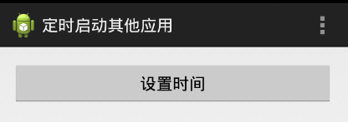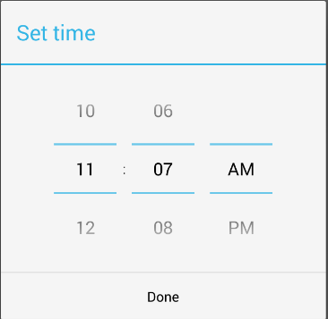

设计程序，实现有用户指定时间运行ChS4_1应用。注意必须先部署好ChS4_1项目才可以执行。补充完整代码
Button btnSetTime;
AlarmManager aManager;
Calendar currentTime = Calendar.getInstance();

@Override
protected void onCreate(Bundle savedInstanceState) {
super.onCreate(savedInstanceState);
setContentView(R.layout.activity_main);
btnSetTime = (Button) findViewById(R.id.btnSetTime);
btnSetTime.setOnClickListener(this);
// 初始化服务
______________________________
}
public void onClick(View v) {
// 当前时间
currentTime = Calendar.getInstance();
// 设置时间对话框
new TimePickerDialog(MainActivity.this, 0,
new TimePickerDialog.OnTimeSetListener() {
public void onTimeSet(TimePicker view, int hourOfDay,int minute) {
//定义intent对象
______________________________
//设置其他APP的Activity作为组件
ComponentName component=_____________________________
//绑定组件到intent
______________________________
// 由服务调用的intent
PendingIntent pi = ______________________________
// c为闹钟时间
Calendar c = Calendar.getInstance();
c.setTimeInMillis(System.currentTimeMillis());
// 闹钟时与分
______________________________
______________________________
// 添加计划闹钟，RTC_WAKEUP关机闹钟，毫秒级的时间，运行的intent
______________________________
Toast.makeText(getApplicationContext(), "设置成功",
Toast.LENGTH_SHORT).show();
}
}, currentTime.get(Calendar.HOUR_OF_DAY),
currentTime.get(Calendar.MINUTE), false).show();
}

